2

1

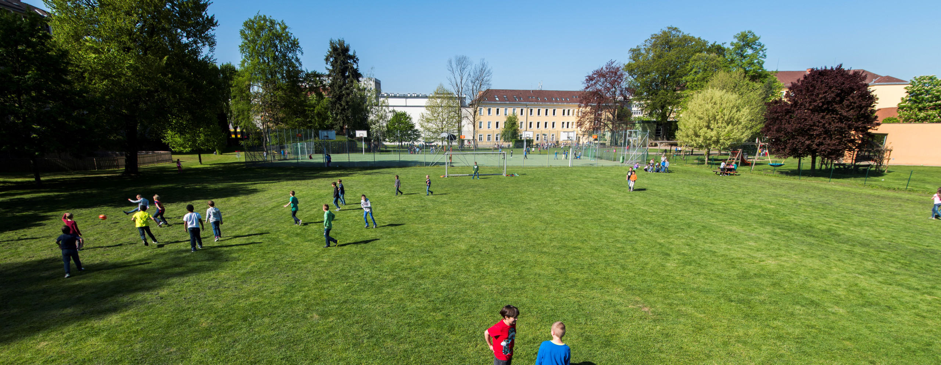

**AHS Sacre Coeur Graz**

St.Leonhard

Größe/Länge **** über 100 m

Alter **** 150 Jahre

Tourismus/W keine Angabe

Nachhaltigkeit **. neutral

Gestaltung **** sehr ansprechend

Die AHS Sacre Coeur ist eine katholische Privatschule und arbeitet nach den „5 Goals“:

Verantwortung, Intellekt, Glaube, Wachstum, Gemeinschaft

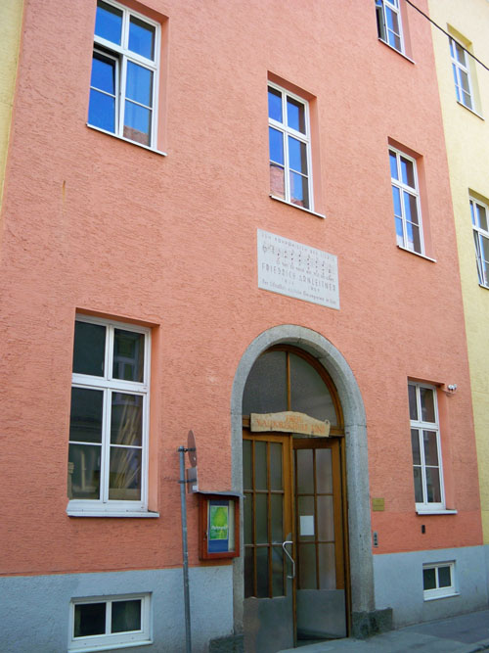

**Freie Waldorfschule Linz**

Linz/Urfahr

Größe/Länge *** bis 100 m

Alter **. 40 Jahre

Tourismus/W keine Angabe

Nachhaltigkeit *** neutral, teils positiv

Gestaltung *** schön/ansprechend

Die freie Waldorfschule Linz ist eine private Schule, in der künstlerisch-kreative, technische und wissenschaftliche Fähigkeiten besonders gefördert werden. Kinder einer Waldorfschule befinden sich viel in der Natur.

4

3

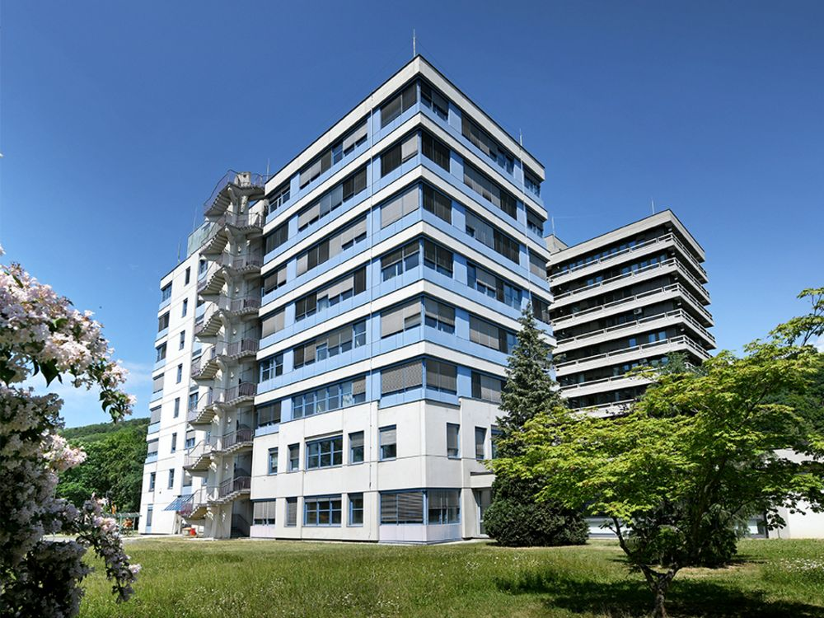

**Johannes-Kepler-Universität Linz**

Linz-Urfahr

Größe/Länge ***** mehrere Gebäude

Alter **. 54 Jahre

Tourismus/W keine Angabe

Nachhaltigkeit ** neutral

Gestaltung * eintönig gestaltet

Die Johannes-Kepler-Universität (kurz JKU) ist eine Einrichtung, in der viele Studiengänge in vier verschiedenen Bereichen angeboten werde.

Sozial/Wirtschaft, Rechtswissenschaft, Naturwissenschaft, Medizin

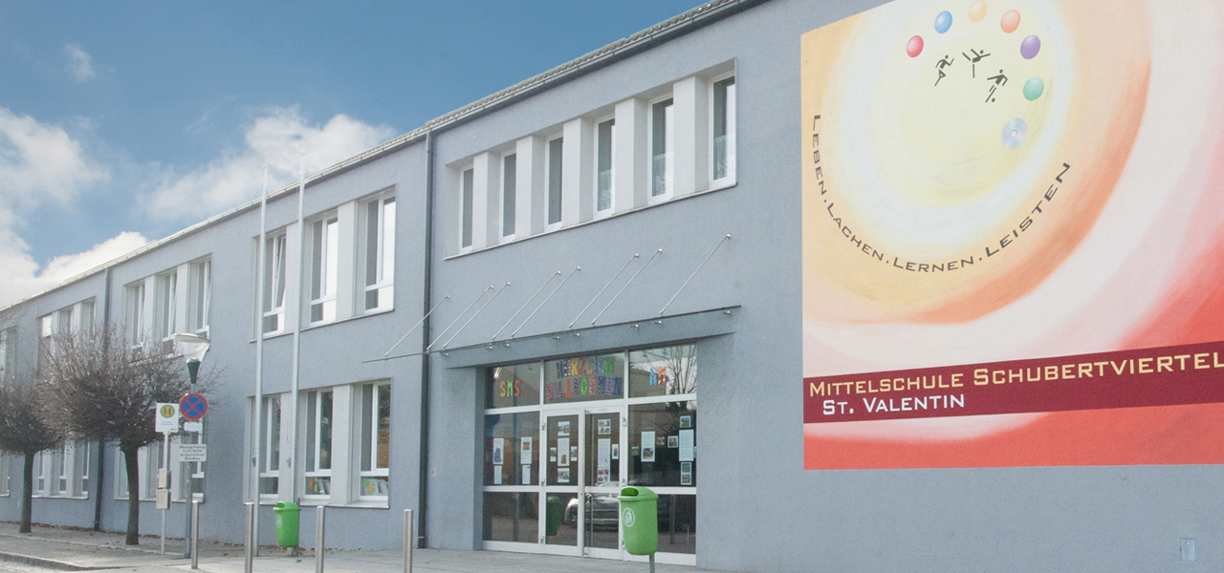

**Sportmittelschule St. Valentin**

Amstetten

Größe/Länge *** bis 100 m

Alter *** 70 Jahre

Tourismus/W keine Angabe

Nachhaltigkeit ** neutral

Gestaltung *** ansprechend

Die Sportmittelschule St. Valentin ist eine zehnklassige Schule mit 213 Schülerinnen und Schülern. In jeder Schulstufe gibt es eine Klasse mit sportlichem Schwerpunkt, eine Laptopklasse und eine Sprachklasse.